
Anexo. Pequeña empresa y empleabilidad
Índice de Ciudadanía Digital 2026: resultados de los dos módulos complementarios
Centro de Estudios Digitales
Fundación País Digital
Agosto 2026

Presentación del anexo
El informe del Índice de Ciudadanía Digital 2026 caracteriza el uso y las percepciones de la inteligencia artificial generativa en la población adulta del país. Su análisis establece cuánta gente utiliza estos servicios, con qué frecuencia, para qué funciones, qué razones declaran quienes no los usan, cómo se distribuyen esos comportamientos según sexo, edad, situación laboral y nivel socioeconómico, y qué perfiles de usuario emergen del conjunto.
Ese análisis deja abiertas dos preguntas que su propio instrumento no puede responder. La primera es qué ocurre en el interior de las unidades productivas más pequeñas, hacia las que se dirige de manera preferente el discurso sobre productividad e inteligencia artificial. La segunda es qué ocurre en el proceso de búsqueda y mejora de empleo, hacia el que se dirige el discurso sobre reconversión laboral. En ambos casos el informe principal permite describir la adopción, pero no las condiciones concretas en que esa adopción tendría que producirse.
Para abordar esas dos preguntas se anexaron al instrumento principal dos baterías de preguntas dirigidas a submuestras específicas. La primera fue respondida por 368 personas propietarias de micro y pequeñas empresas e indaga en la operación cotidiana del negocio. La segunda fue respondida por 503 personas ocupadas en mejorar su empleabilidad o en búsqueda de trabajo e indaga en las barreras y necesidades del proceso de búsqueda. El presente documento reporta exclusivamente los resultados de esas dos baterías.
En consecuencia, este anexo no reproduce, resume ni reinterpreta los resultados del informe principal. Cada vez que resulta necesario situar un hallazgo, se remite al análisis correspondiente de dicho informe sin volver a exponerlo. La sección final desarrolla de manera explícita en qué puntos los resultados aquí reportados extienden, precisan o acotan las conclusiones del documento principal, que es la función que este anexo cumple dentro del estudio.

Métodos de los módulos complementarios

Instrumentos
La batería de pequeña empresa contiene cuatro preguntas cerradas de selección única: la tarea del negocio que consume más tiempo, la fuente a la que se recurre primero cuando se necesita ayuda, la principal barrera para el crecimiento del negocio, y el tiempo semanal que la persona estaría dispuesta a dedicar al aprendizaje de una herramienta digital que le permitiera vender más o ahorrar tiempo. Las tres opciones de respuesta abierta incluidas en el instrumento no registraron ninguna selección, por lo que no aportan información adicional.
La batería de empleabilidad contiene una pregunta cerrada sobre la principal barrera para aprender a usar herramientas digitales, un bloque de respuesta múltiple sobre el tipo de apoyo que se querría recibir de una herramienta digital durante la búsqueda de trabajo, y una pregunta cerrada sobre el atractivo de un formato de aprendizaje breve a través del teléfono móvil. En el bloque de respuesta múltiple, la ausencia de dato indica que la opción no fue seleccionada y no constituye no respuesta, criterio que se aplicó de manera consistente en todo el análisis.
Ambas baterías incorporan las variables de caracterización sociodemográfica del instrumento principal y registran adicionalmente nivel educacional y tipo de trabajo según la clasificación ocupacional de AIM (2024a). Esta última difiere de la clasificación de situación laboral empleada en el cuestionario principal, de modo que las categorías ocupacionales de este anexo no son directamente comparables con las de aquel documento.

Submuestras
Tabla 1. Composición de las submuestras de los dos módulos complementarios
Característica | Módulo pequeña empresa | Módulo empleabilidad
Casos | 368 | 503
Mujeres | 52,2% | 50,7%
Hombres | 47,8% | 49,3%
18 a 30 años | 14,9% | 12,9%
31 a 40 años | 20,4% | 28,2%
41 a 50 años | 23,4% | 31,2%
51 a 60 años | 21,5% | 27,6%
61 años o más | 19,8% | 0,0%
Formación post-secundaria | 70,7% | 76,7%
ABC1 | 13,3% | 18,1%
C2 | 35,6% | 43,4%
C3 | 33,2% | 28,7%
D+E | 17,9% | 9,8%
Datos faltantes | Ninguno | 1 caso en nivel socioeconómico
Las dos submuestras están definidas por un criterio de selección sustantivo, la propiedad de un negocio en el primer caso y la búsqueda activa de mejora laboral en el segundo, condiciones que no se distribuyen de manera uniforme en la población. Su composición socioeconómica se ubica en consecuencia por sobre la de la muestra general del estudio, y el módulo de empleabilidad no registra personas de 61 años o más. Los porcentajes reportados en este anexo describen a quienes respondieron cada batería y no admiten lectura como estimaciones poblacionales. A diferencia del cuestionario principal, los módulos no incorporan factor de expansión, por lo que todas las cifras son simples.

Procedimiento de análisis
El análisis se realizó en lenguaje Python y contempló descripción univariada, cruces entre las cinco variables sociodemográficas y las variables de respuesta de cada módulo, cruces entre variables de respuesta, pruebas de independencia con reporte de tamaño de efecto y de cumplimiento de supuestos, análisis exploratorio de estructura latente, y ejercicios de clasificación binaria.
Este documento reporta únicamente los resultados que superan el escrutinio metodológico. Se excluyen de manera explícita las asociaciones determinadas por categorías con frecuencias muy bajas, aquellas cuyas tablas incumplen de manera apreciable los supuestos de la prueba utilizada, y los ejercicios de clasificación, cuyos motivos de exclusión se detallan en la sección de limitaciones. Cuando un patrón resulta sustantivamente interesante pero estadísticamente débil, se consigna de manera separada y con esa advertencia, en lugar de presentarse junto a los hallazgos consolidados.

Módulo I. La operación de la pequeña empresa

Quiénes respondieron
La submuestra se compone de 368 personas propietarias de micro y pequeñas empresas, con distribución por sexo prácticamente equilibrada. La distribución etaria se concentra en tramos maduros: un 64,7% tiene 41 años o más y el tramo de 18 a 30 años es el menos numeroso, con un 14,9%. El emprendimiento que captura esta batería corresponde mayoritariamente a personas adultas con un negocio en operación.
El perfil educacional contradice una presunción habitual sobre el sector. Un 70,7% declara formación post-secundaria, técnica o universitaria, completa o incompleta, mientras la educación de nivel básico es marginal, con once casos en total. Los programas de apoyo a la pequeña empresa que asumen baja escolaridad formal están diseñando para un perfil que en estos datos casi no aparece.
Un tercer elemento condiciona la lectura del resto de la sección. La ocupación declarada muestra que una proporción importante de las personas propietarias combina el negocio con otra actividad remunerada: la categoría más numerosa corresponde a empleados administrativos o técnicos (20,9%), seguida de trabajos menores e informales (16,0%) y de ejecutivos medios o profesionales independientes (14,7%). Para buena parte de la submuestra el negocio constituye una fuente de ingreso complementaria, lo que condiciona tanto el tiempo disponible como las expectativas de crecimiento.

La carga operativa no tiene un foco único
Consultadas por la tarea del negocio que les consume más tiempo, las respuestas se distribuyen de manera relativamente pareja. Atender clientes (27,2%) y hacer publicidad (25,5%) encabezan la distribución, seguidas por controlar inventario (16,3%) y llevar contabilidad (16,0%). Un 14,9% declara que ninguna tarea le consume tiempo de manera relevante.
Figura 1. Tarea del negocio que consume más tiempo
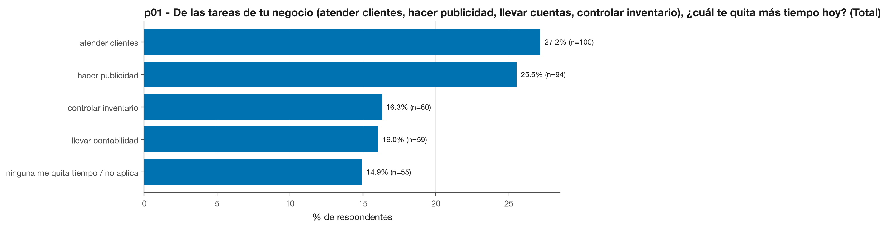
La consecuencia para el diseño de intervenciones es directa. Una herramienta orientada exclusivamente a una función, por ejemplo la contabilidad, deja fuera a más del ochenta por ciento de la demanda declarada, y no se observa una tarea dominante que permita concentrar el esfuerzo en una sola solución. Como criterio de priorización, cabe señalar que atender clientes y hacer publicidad, consideradas conjuntamente, concentran más de la mitad de las respuestas.

La ayuda circula por canales informales
Consultadas por a quién recurren primero cuando necesitan ayuda para el negocio, más de la mitad de las personas propietarias señala a la familia o los amigos (51,4%). Le siguen las redes sociales o internet (21,2%) y quienes declaran resolverlo por su cuenta (12,8%). Un curso o capacitación concentra un 10,3% de las menciones y SERCOTEC u otra institución pública un 4,3%, equivalente a dieciséis personas de 368.
Figura 2. Principal fuente de ayuda para el negocio
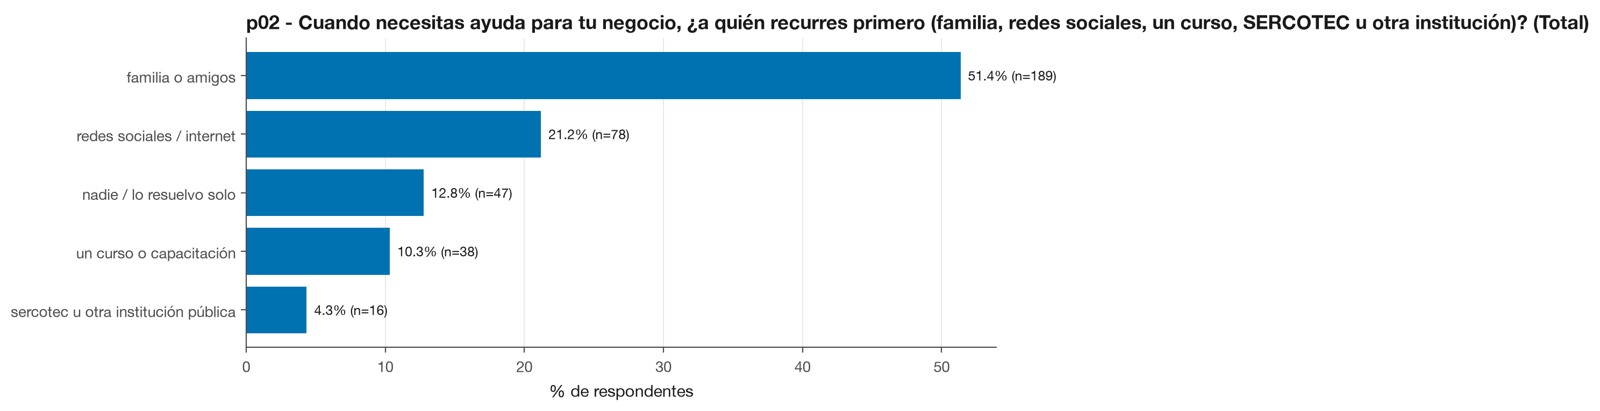
El resultado no indica ausencia de ayuda sino un circuito de ayuda cerrado y de proximidad. La red informal absorbe la demanda de asistencia antes de que ésta alcance a la institucionalidad formal, y lo hace con la información disponible en el propio entorno del negocio. En términos prácticos, un programa público que dependa de convocatoria abierta y de búsqueda activa por parte del beneficiario compite con un canal más rápido, sin costo de transacción y con mayor confianza percibida.

La barrera principal excede el alcance de lo digital
A diferencia de la pregunta anterior, la distribución de barreras declaradas para el crecimiento del negocio está fuertemente concentrada. Un 60,3% señala la falta de capital, más del doble que la suma de las dos categorías siguientes, que son la falta de clientes (14,4%) y la falta de tiempo (11,7%). La falta de conocimiento, que es precisamente el obstáculo que una capacitación digital aborda de manera directa, es mencionada sólo por un 7,6%.
Figura 3. Barreras declaradas para el crecimiento del negocio
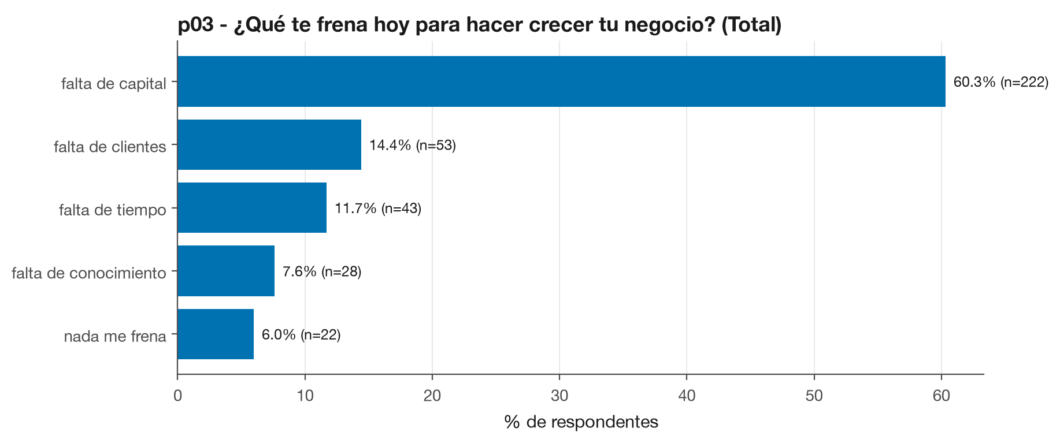
Corresponde consignar este resultado con precisión. La barrera principal declarada por las personas propietarias de pequeñas empresas no se resuelve mediante una herramienta digital sino mediante acceso a financiamiento. Las herramientas digitales pueden incidir sobre barreras secundarias como la captación de clientes o la administración del tiempo, y allí sí disponen de espacio, pero una oferta de capacitación presentada como respuesta al problema de crecimiento se enfrenta a la percepción declarada por seis de cada diez encuestados.

De la disposición a la intensidad
Un 94,3% de la submuestra declara estar dispuesta a dedicar al menos algo de tiempo semanal al aprendizaje de una herramienta digital, y sólo un 5,7% se declara no dispuesta. Una cifra de esa magnitud tiene escaso poder discriminante y debe interpretarse con cautela, dado que las preguntas de disposición declarada tienden a producir tasas de aprobación infladas. Su utilidad reside en descartar la existencia de una resistencia masiva.
Figura 4. Tiempo semanal que estarían dispuestos a dedicar al aprendizaje
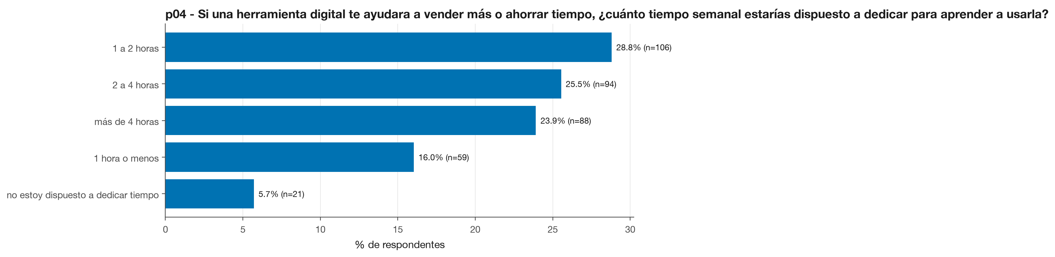
El análisis resulta considerablemente más informativo al desplazar el foco desde la disposición hacia su intensidad. Colapsando la escala en torno a un umbral de dos horas semanales, que divide a la submuestra en dos grupos de tamaño comparable, aparecen asociaciones que la versión binaria de la variable no permite detectar.
La primera es la edad. La proporción dispuesta a dedicar dos horas semanales o más alcanza su máximo en el tramo de 41 a 50 años (62,8%) y su mínimo en el de 61 años o más (32,9%), una diferencia de casi treinta puntos porcentuales que resulta estadísticamente robusta y no depende de categorías de frecuencia baja.
Figura 5. Disposición a dedicar dos horas semanales o más, según tramo etario
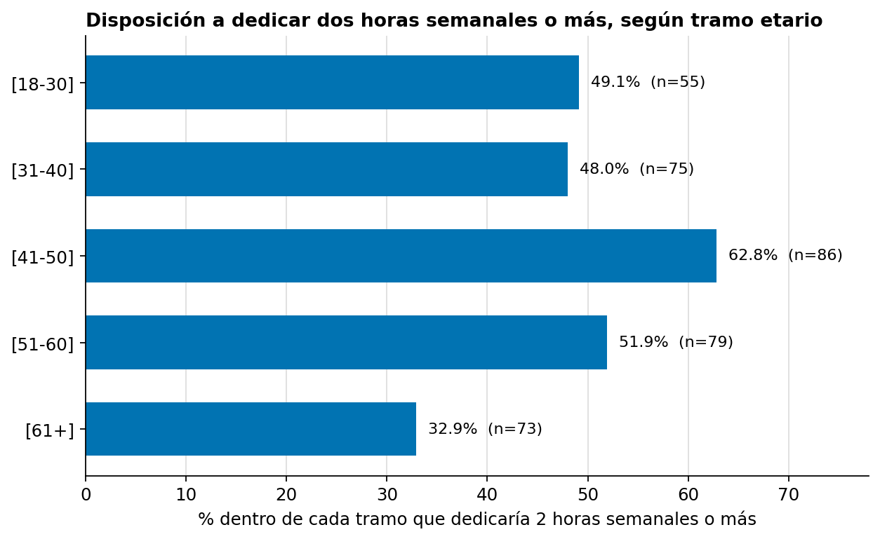
La segunda es el canal de ayuda que la persona ya utiliza. Entre quienes recurren a un canal formal, es decir a un curso, capacitación o institución pública, un 72,2% está dispuesto a dedicar dos horas semanales o más, frente a un 45,5% entre quienes recurren a la familia, a las redes sociales o a nadie. La diferencia de casi veintisiete puntos porcentuales es estadísticamente robusta y se apoya en tablas con frecuencias adecuadas.
Figura 6. Disposición a dedicar dos horas semanales o más, según canal de ayuda utilizado
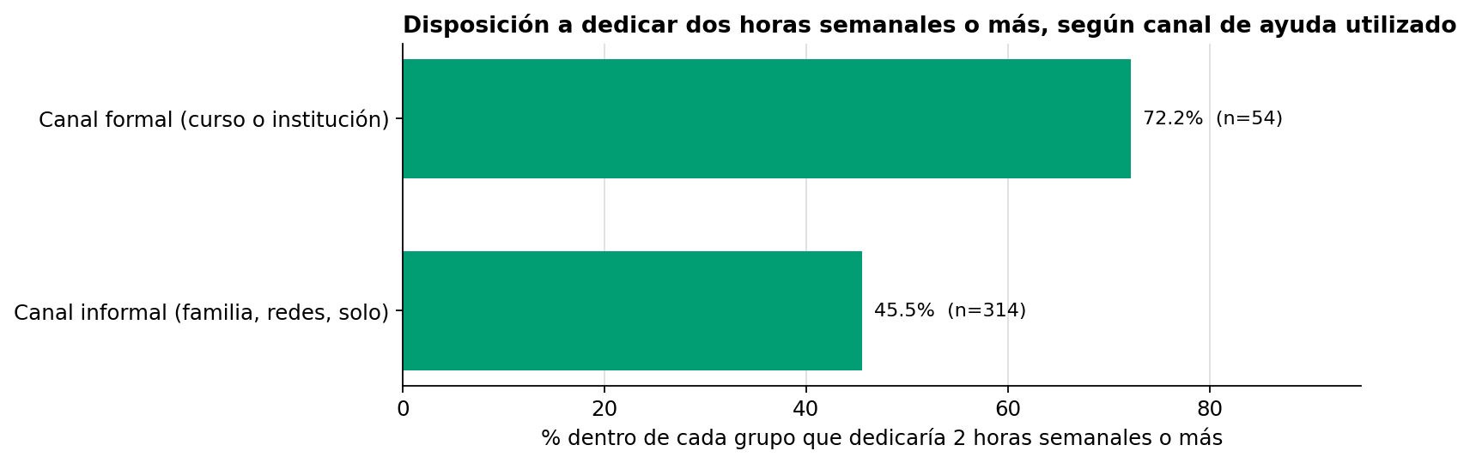
Este segundo resultado admite dos lecturas que los datos disponibles no permiten separar. Puede indicar que el contacto previo con la oferta formal predispone a invertir tiempo en aprendizaje, o bien que las personas con mayor disposición a invertir tiempo son también las que buscan canales formales. En cualquiera de los dos casos, la implicancia operativa es la misma: el segmento que ya tiene contacto institucional, que representa un 14,7% de la submuestra, concentra una disposición sustancialmente mayor, mientras el 85,3% restante combina ausencia de contacto institucional con menor disposición a comprometer tiempo.

Un segmento sin carga operativa declarada
El 14,9% que declara que ninguna tarea del negocio le consume tiempo de manera relevante no constituye una categoría residual sino un perfil coherente, que se sostiene al examinarlo a través de las cuatro preguntas del módulo.
Dentro de ese grupo, un 32,7% declara resolver los problemas del negocio por su cuenta, frente a un 12,8% en el conjunto de la submuestra. Un 20,0% declara que nada frena el crecimiento de su negocio, frente a un 6,0% en el conjunto. Un 20,0% no está dispuesto a dedicar tiempo alguno al aprendizaje de herramientas digitales, frente a un 5,7% en el conjunto. Y un 61,8% tiene 51 años o más, frente a un 41,3% en el conjunto.
Se trata, por lo tanto, de negocios de baja intensidad operativa, gestionados de manera autónoma, sin expectativa declarada de crecimiento y con escasa disposición a invertir tiempo en aprendizaje. La convergencia de cuatro indicadores independientes sobre el mismo grupo refuerza la lectura, aunque la submuestra de 55 casos aconseja tratarla como caracterización descriptiva antes que como segmentación consolidada.
El punto de mayor relevancia para el diseño de política pública es que la ausencia de problema declarado predice el rechazo mejor que cualquier variable sociodemográfica del módulo. Entre las veintidós personas que declaran que nada frena su negocio, un 40,9% no está dispuesto a dedicar tiempo al aprendizaje digital, frente a un 3,5% entre quienes declaran alguna barrera. La diferencia es estadísticamente muy sólida incluso considerando el reducido número de casos, dado que fue verificada mediante una prueba exacta apropiada para tablas con frecuencias bajas. Quien no percibe un problema no busca una solución, y ese es el obstáculo más difícil de remover mediante oferta.

Diferencias por tramo etario en el diagnóstico del negocio
De los veinticinco cruces entre variables sociodemográficas y variables de respuesta examinados, el más sólido corresponde al de tramo etario con la tarea que consume más tiempo. Es el único que no presenta problemas de frecuencias esperadas bajas.
Figura 7. Tarea que consume más tiempo, según tramo etario
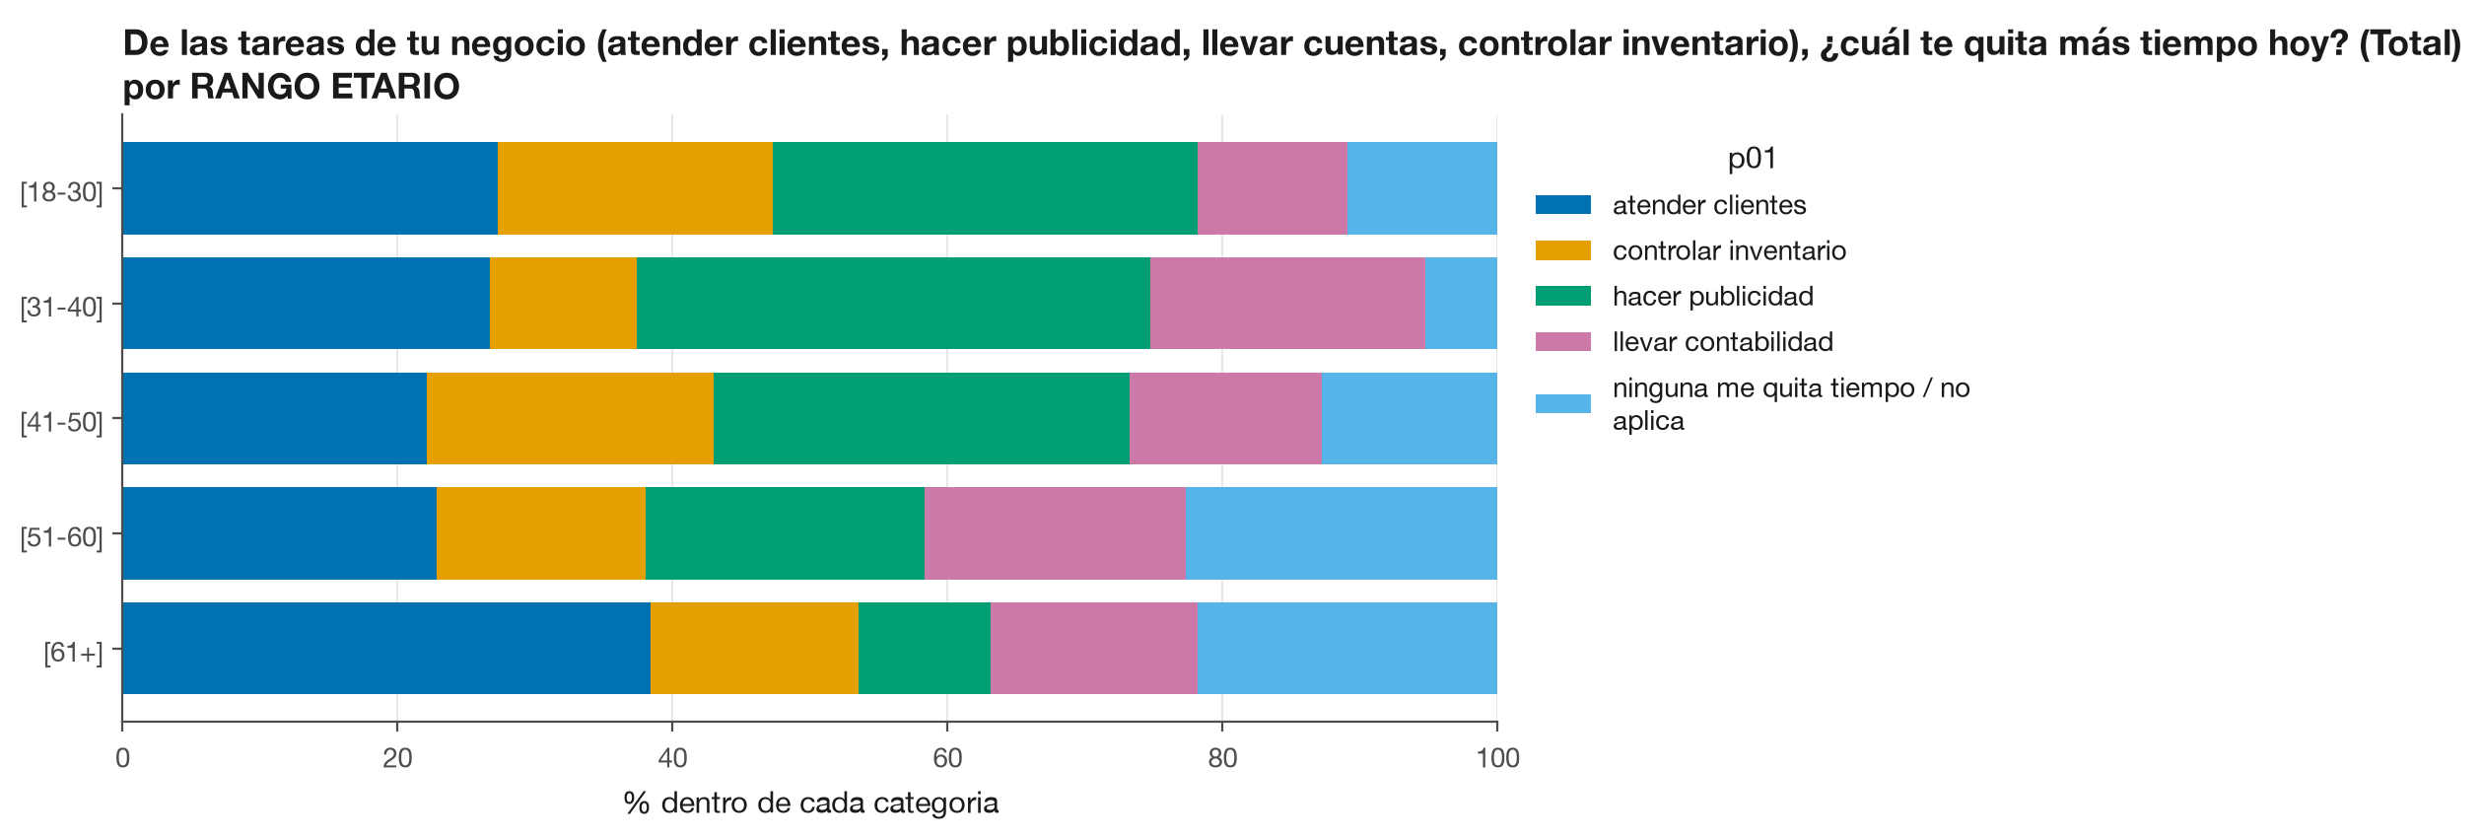
El patrón es nítido en los extremos. En el tramo de 61 años o más, atender clientes alcanza un 38,4%, el valor más alto de la tabla, mientras hacer publicidad cae a un 9,6%, el más bajo. En el tramo de 31 a 40 años ocurre lo inverso, con la publicidad como tarea principal para un 37,3%. La respuesta que indica que ninguna tarea consume tiempo relevante crece de forma sostenida con la edad, desde un 10,9% en el tramo más joven hasta un 21,9% en el de mayor edad.
La interpretación sustantiva es que no se trata del mismo tipo de negocio. Las personas propietarias de mayor edad operan negocios de menor intensidad, centrados en la relación directa con la clientela, mientras las de edad intermedia se encuentran en una fase de crecimiento cuyo problema declarado es la captación. Ofrecer un programa de marketing digital a una persona propietaria de 65 años equivale a ofrecerle la solución de un problema que no declara tener.
El segundo cruce que resiste el escrutinio, aunque con mayor cautela porque algunas categorías presentan frecuencias esperadas bajas, corresponde al de tramo etario con barreras para el crecimiento.
Figura 8. Barreras para el crecimiento, según tramo etario
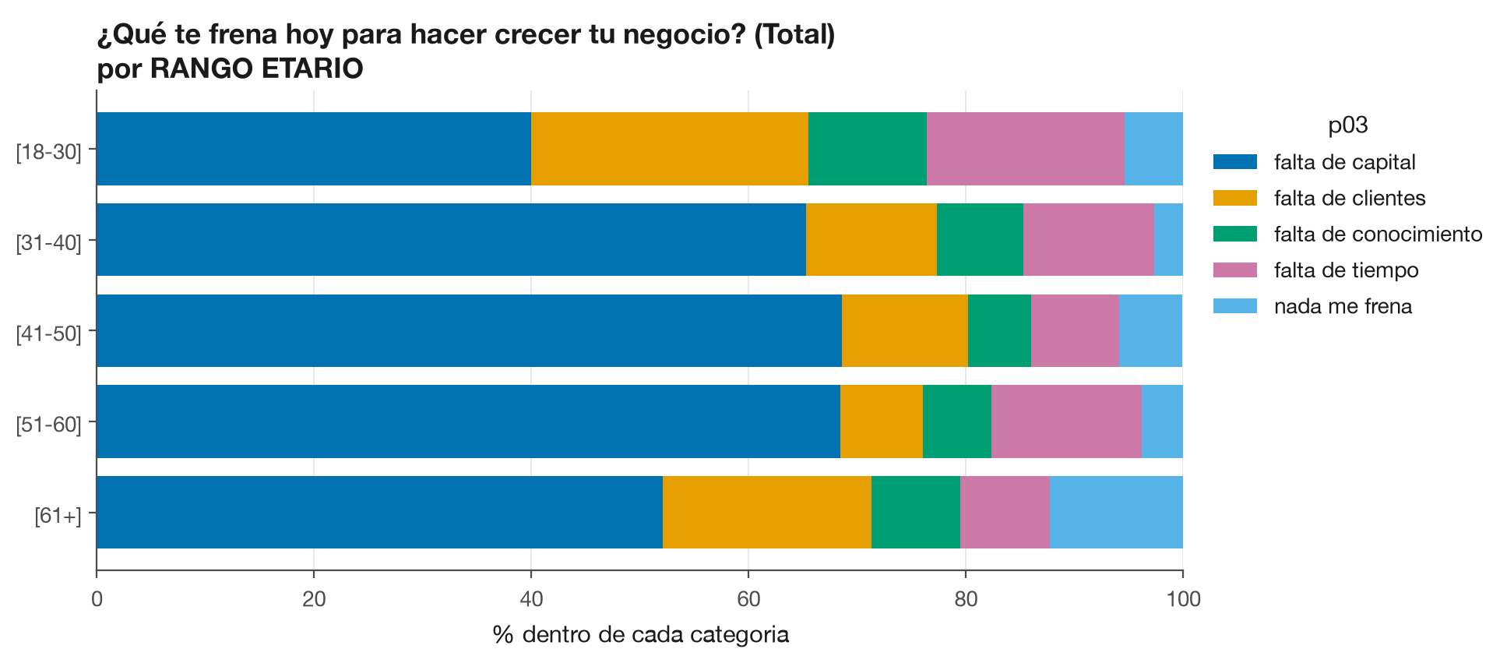
La falta de capital describe una curva de campana: parte en un 40,0% en el tramo de 18 a 30 años, alcanza su máximo cerca del 68% entre los 41 y los 60 años, y desciende a un 52,1% en el tramo de 61 años o más. La falta de clientes describe el recorrido inverso, con valores altos en los extremos (25,5% y 19,2%) y bajos en los tramos intermedios (entre 7,6% y 12,0%). La respuesta que indica que nada frena el negocio alcanza un 12,3% entre las personas de 61 años o más, más del doble que en cualquier otro tramo.
Los tres resultados admiten una lectura conjunta en clave de ciclo de vida del negocio. Los emprendimientos más recientes aún no consolidan una cartera de clientes; los de edad intermedia ya la tienen y encuentran su límite en el financiamiento; los de personas propietarias de mayor edad han reducido su ambición de crecimiento. Se trata de tres momentos de una trayectoria y no de tres tipos de persona. Esta lectura resulta además consistente con el resultado de la Figura 5, donde el tramo de 41 a 50 años concentra la mayor disposición a invertir tiempo y el de 61 años o más la menor.

Una señal consistente que aún no puede darse por confirmada
Existe un patrón con considerable consistencia interna que, con el tamaño de submuestra disponible, no alcanza a distinguirse de la variación aleatoria. Se documenta aquí porque constituye una hipótesis de interés para futuras mediciones y porque converge con el resultado de la Figura 6.
Figura 9. Principal fuente de ayuda, según grupo socioeconómico
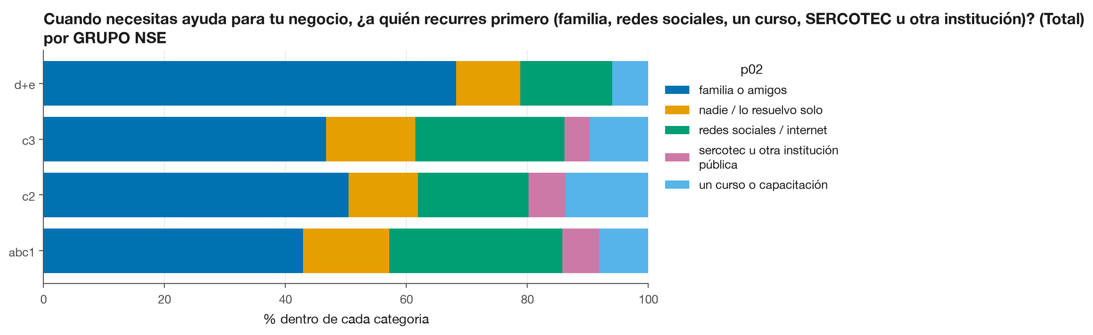
La dependencia de la familia y los amigos desciende desde un 68,2% en el grupo D+E hasta un 42,9% en el grupo ABC1, mientras el uso de redes sociales e internet casi se duplica en sentido contrario, desde un 15,2% hasta un 28,6%. El dato de mayor relevancia sustantiva es que ninguna persona del grupo D+E declaró recurrir a SERCOTEC u otra institución pública, frente a valores de entre 4% y 6% en los demás grupos.
De confirmarse con una muestra mayor, este patrón describiría una brecha de alcance institucional que afecta precisamente al segmento que más necesitaría ese apoyo. Adquiere relevancia adicional al leerlo junto a la Figura 6: si el contacto con el canal formal se asocia a mayor disposición a invertir tiempo, y ese contacto es inexistente en el segmento socioeconómico más bajo, la ausencia de canal y la menor disposición podrían estar reforzándose mutuamente. Con los datos disponibles no es posible afirmar ninguna de las dos cosas, dado que la diferencia observada en la Figura 9 es compatible con variación muestral en una submuestra de este tamaño.

Módulo II. La búsqueda y mejora de empleo

Quiénes respondieron
La submuestra se compone de 503 personas, con distribución por sexo prácticamente equilibrada. El perfil educacional es alto, con un 76,7% que declara formación técnica, universitaria o de postgrado, y la composición socioeconómica se concentra en el segmento medio.
Dos rasgos estructurales condicionan la lectura del módulo. El primero es que no se registra ningún respondente de 61 años o más, de modo que la submuestra cubre el rango de 18 a 60 años, con el grueso de los casos entre los 31 y los 60 (87,0%). Toda conclusión relativa a la empleabilidad de personas adultas mayores queda fuera del alcance de estos datos, y esa ausencia resulta particularmente relevante considerando que el informe principal identifica a ese grupo etario como el de menor adopción de inteligencia artificial.
Figura 10. Tipo de trabajo declarado
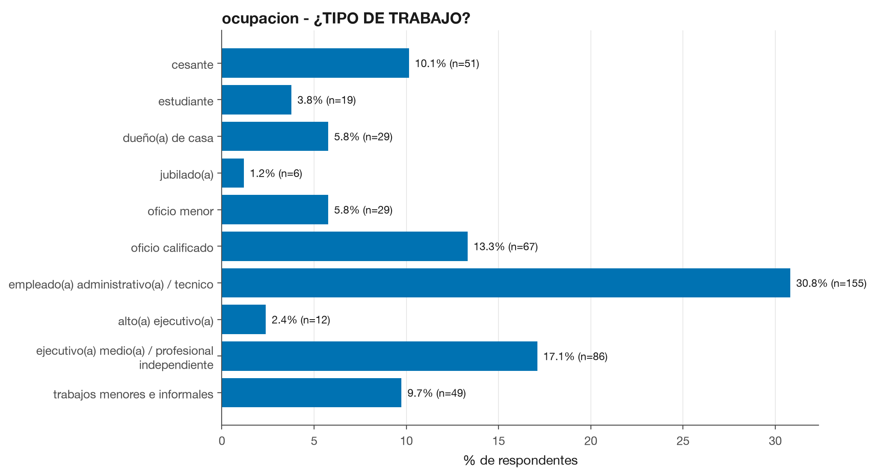
El segundo rasgo tiene consecuencias directas sobre el diseño de cualquier intervención. Sólo un 10,1% de la submuestra declara encontrarse cesante. La categoría más numerosa corresponde a empleados administrativos o técnicos (30,8%), seguida de ejecutivos medios o profesionales independientes (17,1%) y de oficios calificados (13,3%). La mayoría de quienes respondieron esta batería ya se encuentra trabajando y busca mejorar su posición o cambiar de empleo, y no acceder a un primer trabajo. No se trata de una población con tiempo disponible y urgencia inmediata, sino de una población con jornada laboral en curso.

Las barreras declaradas son blandas y se distribuyen de forma bimodal
Consultadas por lo que más las frena hoy para aprender a usar herramientas digitales, las respuestas presentan una distribución marcadamente bimodal. La falta de tiempo (35,6%) y la declaración de que nada las frena (32,4%) concentran conjuntamente un 68,0% de las respuestas, separadas entre sí por 3,2 puntos porcentuales. A continuación aparecen la falta de conocimientos o habilidades (17,5%) y la falta de confianza (9,9%). Las barreras materiales resultan marginales: la falta de equipo o conexión a internet alcanza un 3,2% y la ausencia de utilidad percibida un 1,4%.
Figura 11. Principal barrera declarada para aprender herramientas digitales
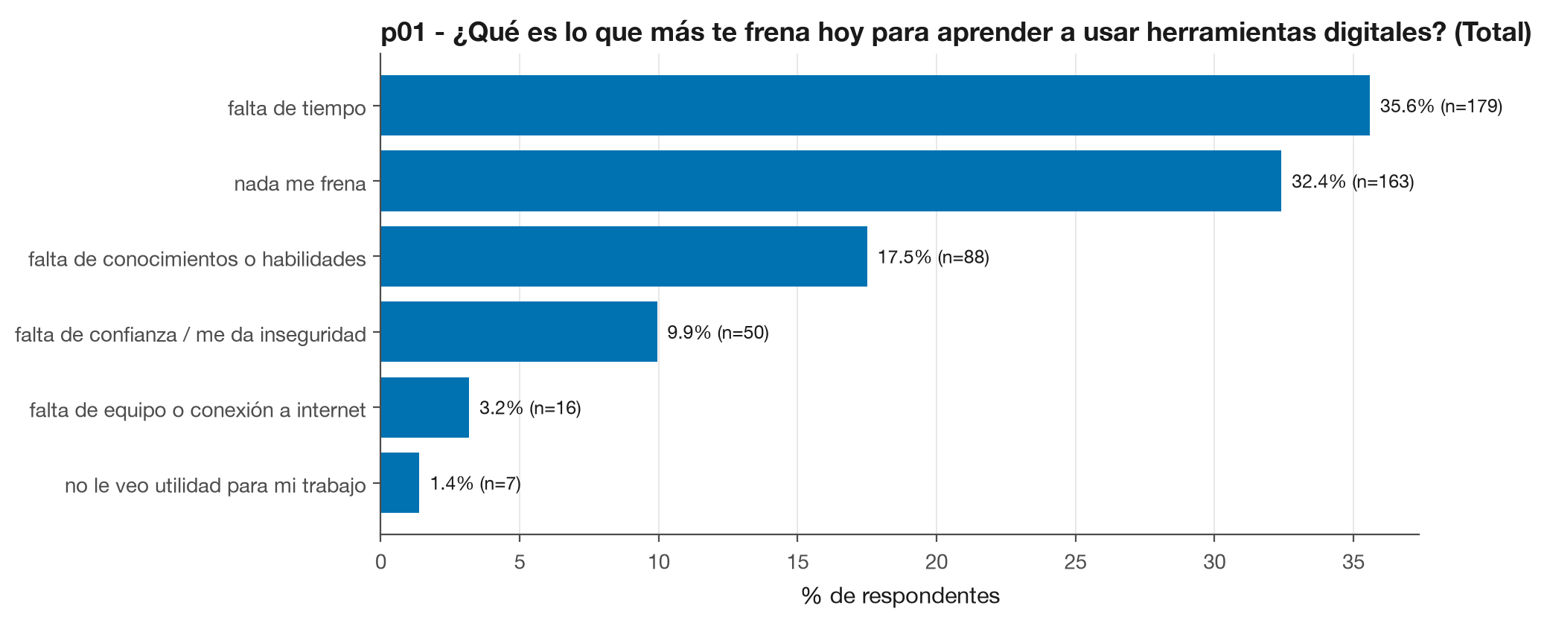
La estructura es inversa a la observada en el módulo de pequeña empresa, donde una sola barrera concentraba un 60,3% de las menciones. Aquí no se identifica un obstáculo estructural dominante: aproximadamente un tercio de la submuestra declara no enfrentar traba alguna y otro tercio ubica su restricción exclusivamente en la agenda. La palanca principal de intervención no se ubica, por lo tanto, en el acceso ni en el equipamiento, sino en el calce con el tiempo disponible, y de manera secundaria, para el 27,4% que menciona conocimientos o confianza, en el acompañamiento.

El tipo de barrera cambia con la posición social
El aporte más consistente de este módulo consiste en mostrar que no cambia solamente la cantidad de personas que declara enfrentar barreras, sino la naturaleza de la barrera declarada. El patrón se sostiene en dos cruces independientes que apuntan en la misma dirección.
En primer lugar, por nivel socioeconómico. La proporción que declara no enfrentar barrera alguna asciende de manera sostenida a lo largo de la escala: 20,4% en el grupo D+E, 29,9% en C3, 31,2% en C2 y 46,2% en ABC1. En sentido inverso, la falta de confianza desciende desde un 18,4% hasta un 4,4%, y la falta de conocimientos o habilidades desde un 22,4% hasta un 9,9%. La falta de tiempo, en cambio, se mantiene prácticamente constante entre grupos, en un rango de entre 31% y 39%.
Figura 12. Barreras declaradas para aprender herramientas digitales, según grupo socioeconómico
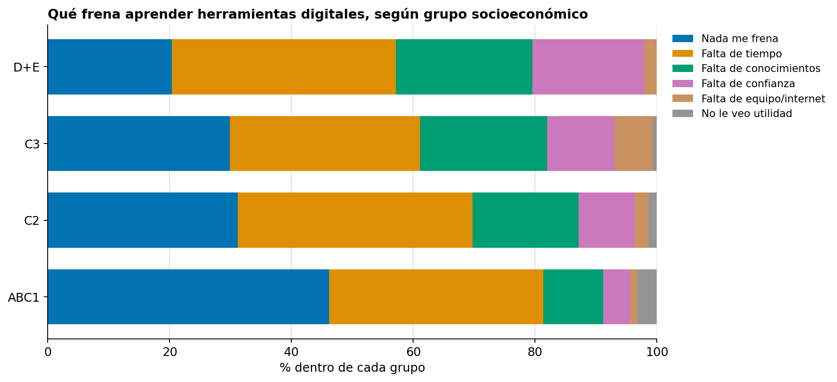
El tiempo constituye entonces una restricción transversal, mientras la inseguridad y la falta de habilidades constituyen restricciones concentradas en los grupos de menores ingresos. Dos personas que declaran no aprender herramientas digitales están describiendo situaciones distintas según el grupo del que provengan. Cabe consignar que este cruce presenta frecuencias esperadas bajas asociadas a la categoría de respuesta menos frecuente, que reúne siete casos en total, por lo que el resultado global debe leerse con cautela; el patrón descrito se apoya, sin embargo, en las categorías de mayor tamaño, no afectadas por ese problema.
En segundo lugar, por sexo. Se trata del cruce con mejor comportamiento estadístico de todo el módulo. Las mujeres declaran falta de confianza en una proporción cercana al doble que los hombres (12,9% frente a 6,9%) y algo más de falta de conocimientos o habilidades (19,6% frente a 15,3%), mientras los hombres declaran con mayor frecuencia que nada los frena (35,5% frente a 29,4%). La falta de tiempo resulta prácticamente idéntica entre ambos grupos (35,3% en mujeres y 35,9% en hombres).
Figura 13. Barreras declaradas para aprender herramientas digitales, según sexo
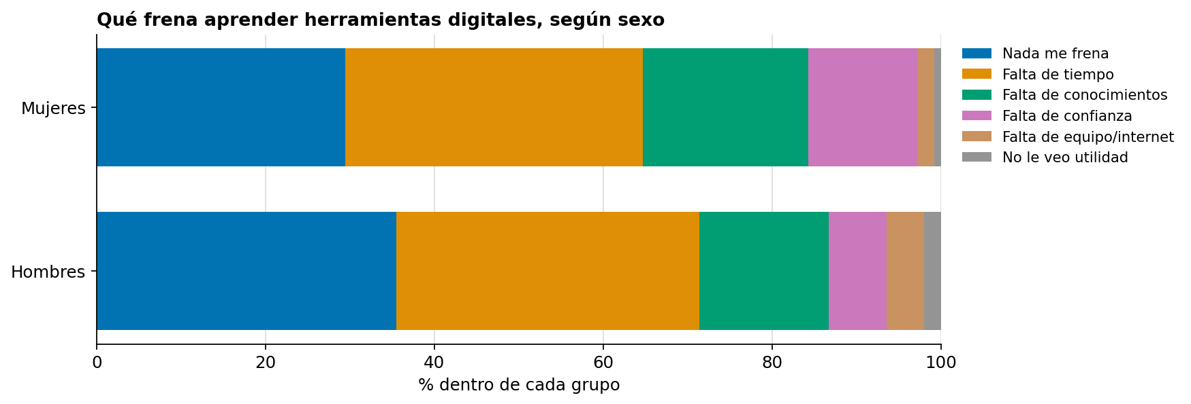
La diferencia entre hombres y mujeres observada en esta submuestra no se ubica en la disponibilidad horaria sino en la autopercepción de competencia digital. Esta distinción tiene implicancias directas sobre el diseño de mensajes y formatos, que se desarrollan en la sección de implicancias.
Finalmente, el mismo eje aparece en el cruce por tramo etario, aunque con una señal más débil que no permite darlo por confirmado. Se incluye porque apunta en la misma dirección que los dos cruces anteriores, y esa coherencia entre tres cortes independientes resulta más informativa que cada uno considerado por separado.
Figura 14. Barreras declaradas para aprender herramientas digitales, según tramo etario
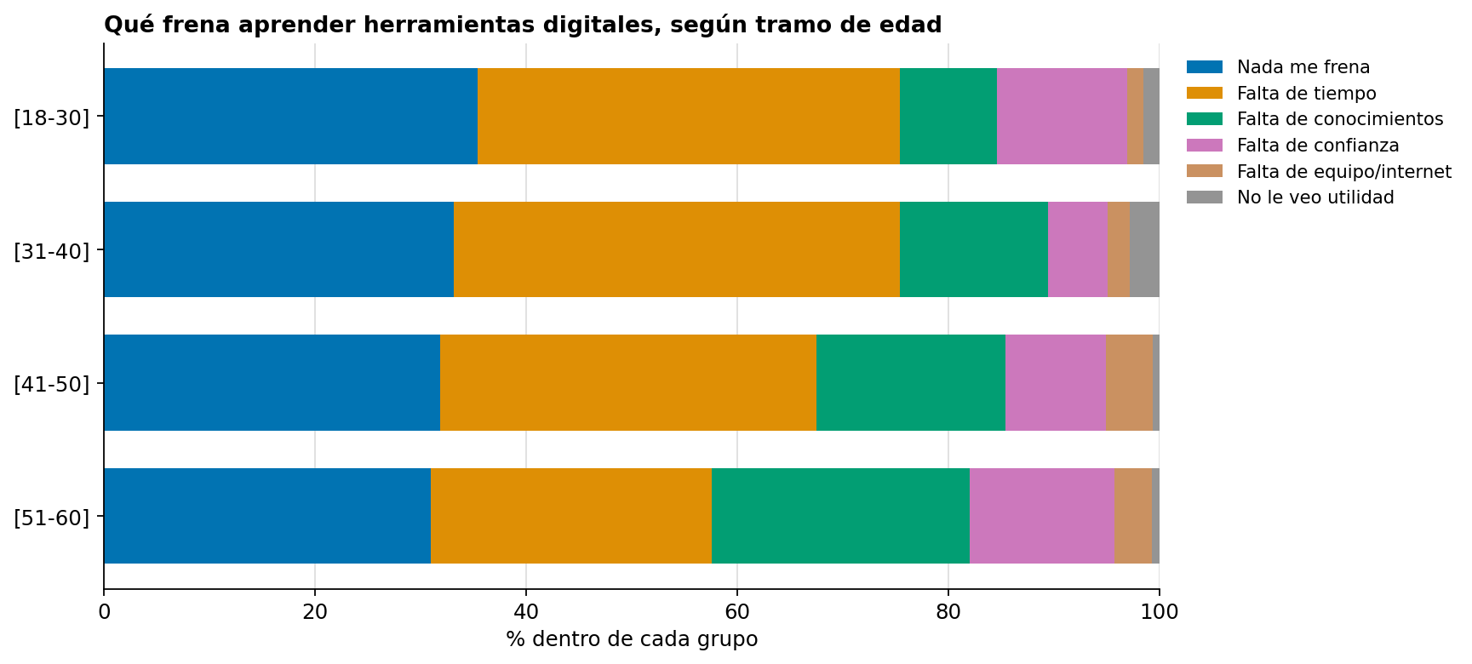
Entre los 18 y los 40 años la barrera declarada es principalmente el tiempo (40,0% y 42,3% respectivamente). A partir de los 51 años la falta de tiempo desciende a un 26,6%, mientras ascienden la falta de conocimientos (24,5%) y la falta de confianza (13,7%). A diferencia de lo observado en el módulo de pequeña empresa, donde los extremos etarios presentaban perfiles de respuesta semejantes entre sí, aquí el cambio es gradual: cada tramo se asemeja más a sus tramos contiguos que a los distantes, lo que permite diseñar por continuo, escalando el nivel de acompañamiento a medida que asciende el tramo etario, en lugar de estructurar programas separados.

La demanda de apoyo es amplia, puntual y socialmente diferenciada
Consultadas por el tipo de apoyo en que les gustaría recibir ayuda de una herramienta digital, en una pregunta de opción múltiple, las personas encuestadas señalan mayoritariamente la búsqueda de ofertas de trabajo (40,0%) y la elaboración o mejora del currículum (37,6%), seguidas de la preparación de entrevistas (30,2%) y el contacto con empresas (23,9%). Sólo un 11,3% declara no necesitar ayuda.
Figura 15. Tipo de apoyo requerido en la búsqueda de empleo
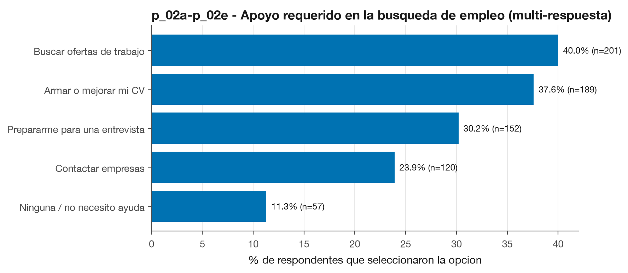
La demanda de apoyo es, por lo tanto, amplia. Su intensidad, en cambio, es baja, y este es el dato que modifica de manera más sustantiva el diseño de una eventual herramienta.
Figura 16. Número de apoyos seleccionados por respondente
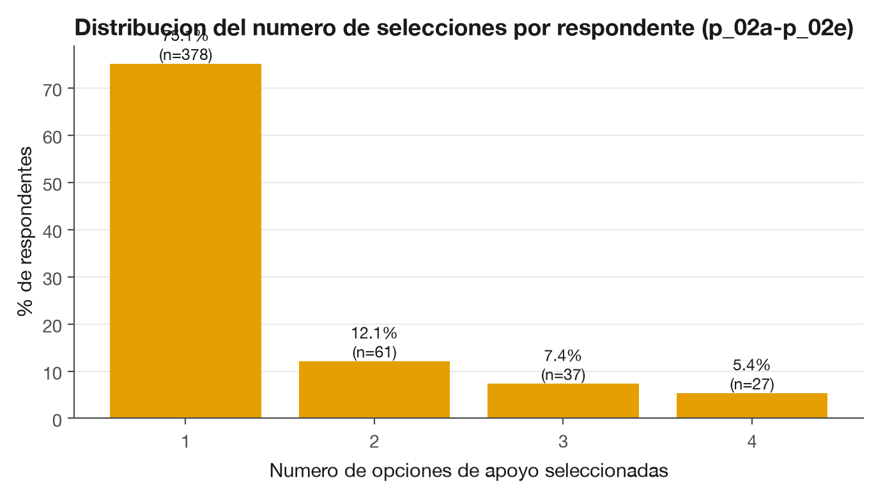
Un 75,1% de las personas encuestadas seleccionó una sola opción de apoyo, con un promedio de 1,43 selecciones por respondente y un máximo de cuatro. Sólo un 24,9% seleccionó dos o más opciones. La demanda declarada no corresponde a un acompañamiento integral del proceso de búsqueda de empleo sino a la resolución de una necesidad específica, generalmente localizar dónde postular o dejar el currículum en condiciones presentables. Una herramienta que exija recorrer un programa completo antes de entregar valor perdería a la mayoría de sus potenciales usuarios en la primera etapa.
Al examinar cada tipo de apoyo por separado según perfil sociodemográfico, sólo uno presenta una asociación estadísticamente sólida, y es además la asociación más limpia de todo el módulo en términos de cumplimiento de supuestos. La demanda de ayuda para buscar ofertas de trabajo asciende de manera monótona a medida que desciende el nivel socioeconómico: un 26,4% en el grupo ABC1, un 40,4% en C2, un 42,4% en C3 y un 55,1% en D+E.
Figura 17. Demanda de ayuda para buscar ofertas de trabajo, según grupo socioeconómico
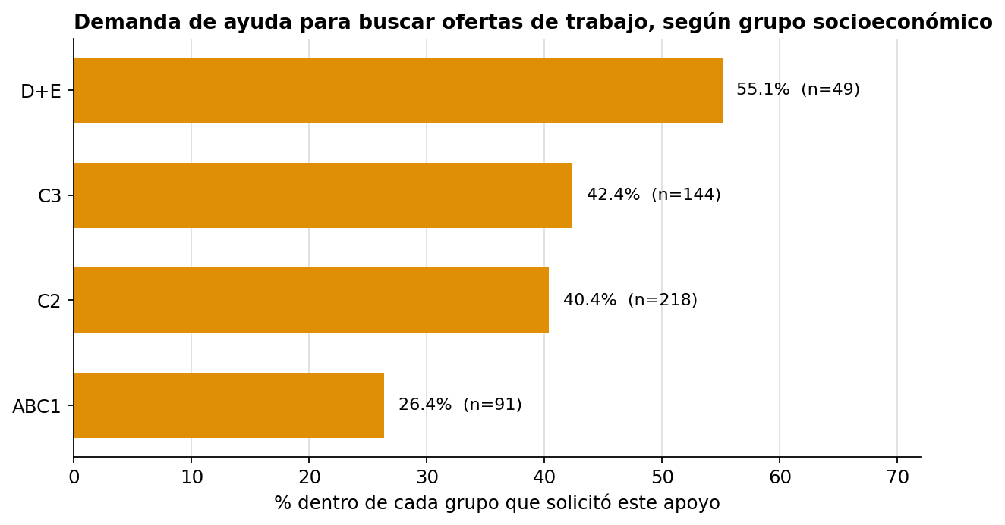
El resultado es sustantivamente interesante porque el acceso a información sobre vacantes es, entre los cuatro apoyos consultados, el que menos depende de habilidades y el que más depende de redes de contacto. Que su demanda se duplique entre el grupo socioeconómico más alto y el más bajo sugiere que la desigualdad en el acceso a información sobre oportunidades laborales es percibida como un problema concreto por quienes la enfrentan. Los otros tres tipos de apoyo no muestran diferencias sociodemográficas confiables, de modo que la demanda de ayuda con el currículum, la entrevista y el contacto con empresas es transversal.

El interés en el formato móvil se concentra donde hay necesidad activa
Un 90,3% de la submuestra declara que le resultaría atractivo aprender nuevas habilidades para mejorar su empleabilidad mediante lecciones cortas a través del teléfono móvil. Considerada de manera aislada, la cifra tiene escaso poder discriminante y no presenta diferencias confiables por sexo, edad ni nivel socioeconómico.
El resultado cambia por completo al cruzarlo con la demanda de apoyo declarada. Entre quienes no solicitaron ningún apoyo activo, es decir quienes marcaron únicamente la opción que indica no necesitar ayuda, el interés desciende a un 57,4%. Entre quienes solicitaron un apoyo asciende a un 93,3%, y continúa ascendiendo con cada apoyo adicional: 94,8% entre quienes solicitaron dos, 97,3% entre quienes solicitaron tres y 100% entre quienes solicitaron los cuatro.
Figura 18. Interés en formación breve por teléfono móvil, según cantidad de apoyos solicitados
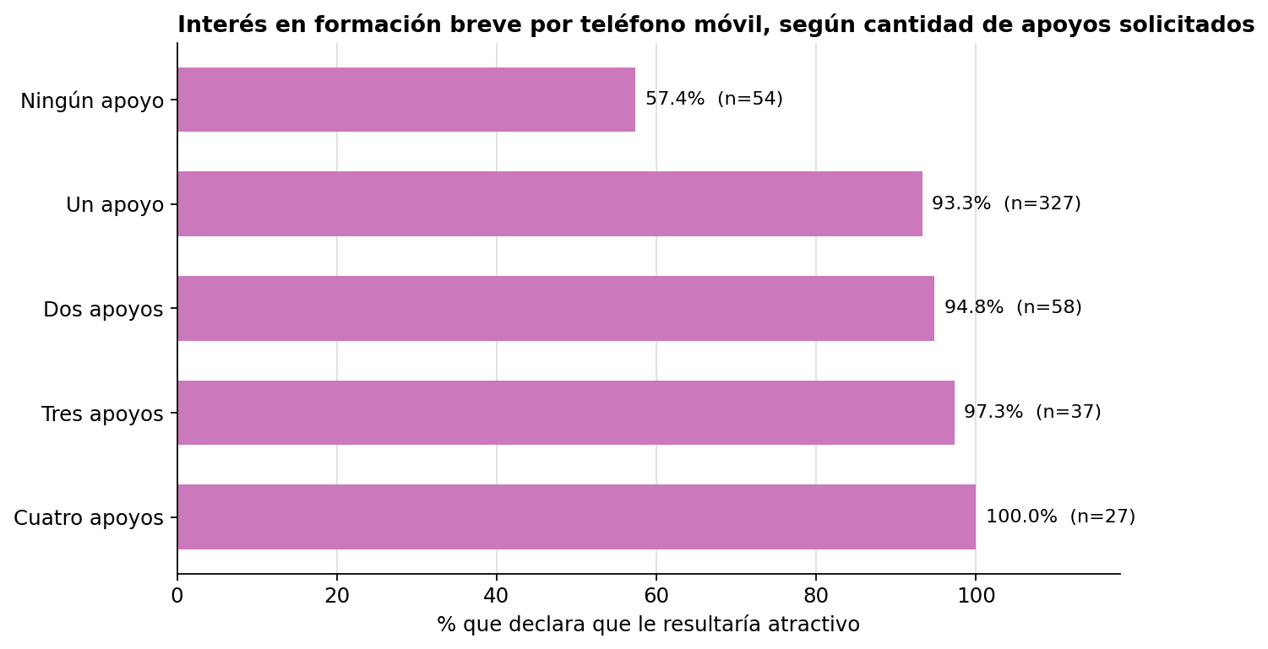
Se trata de la asociación de mayor tamaño de efecto de todo el anexo, con frecuencias adecuadas en todas las celdas de la tabla. La relación es además monótona a lo largo de cinco niveles, lo que resulta difícil de explicar únicamente por una tendencia general a responder afirmativamente en el instrumento, aunque esa posibilidad no puede descartarse del todo con datos de una sola aplicación.
La lectura sustantiva es que el interés declarado en formación móvil no es un rasgo homogéneo de la población consultada sino una función de la necesidad activa. Quien identifica un problema concreto en su búsqueda de trabajo declara interés en una herramienta que lo resuelva; quien no identifica ninguno declara interés en una proporción cuarenta puntos menor. Esta constatación tiene una consecuencia práctica inmediata: la variable que mejor identifica al público receptivo no es sociodemográfica sino declarativa, y puede leerse directamente de la respuesta a la pregunta de apoyo requerido, sin necesidad de estimar perfiles.

Resultados descartados
La transparencia sobre lo que no se reporta forma parte del resultado. Se descartaron cuatro conjuntos de análisis.
En primer lugar, todas las asociaciones que involucran el nivel educacional en ambos módulos. En el módulo de pequeña empresa, la asociación entre nivel educacional y disposición a aprender aparece como estadísticamente significativa, pero se encuentra íntegramente determinada por una categoría de cuatro casos en la que dos respondieron negativamente, de modo que una sola observación desplaza el porcentaje en veinticinco puntos. En el módulo de empleabilidad, dos cruces con esa variable superan formalmente el umbral de significancia, pero ambos están determinados por categorías de uno y dos casos. No se identifica señal educacional robusta en ninguno de los dos módulos.
En segundo lugar, los cruces que involucran la variable de ocupación. Ambos módulos presentan un número elevado de categorías ocupacionales con frecuencias muy bajas, lo que vuelve inestables los porcentajes y hace que las pruebas de independencia incumplan sus supuestos en una proporción alta de celdas.
En tercer lugar, los ejercicios de clasificación binaria realizados sobre la disposición a aprender en el módulo de pequeña empresa y sobre el interés en formación móvil en el de empleabilidad. Con proporciones de respuesta positiva de 94,3% y 90,3% respectivamente, un clasificador que prediga siempre la categoría mayoritaria alcanza el mismo desempeño que cualquier modelo entrenado, de modo que los modelos no aportan información utilizable. El análisis de intensidad presentado en la Figura 5 constituye la alternativa adoptada frente a ese problema: redefinir el umbral de la variable de resultado para obtener una partición equilibrada resultó considerablemente más productivo que modelar la variable original.
En cuarto lugar, el análisis exploratorio de estructura latente aplicado a las categorías educacionales, que en ambos módulos identificó como atípicas exactamente las mismas categorías de frecuencia muy baja ya señaladas. La coincidencia entre dos técnicas distintas al señalar el mismo problema refuerza el diagnóstico de insuficiencia muestral en esas categorías, pero no aporta hallazgos sustantivos.

Anclaje con el informe principal
Esta sección explicita en qué puntos los resultados de los dos módulos extienden, precisan o acotan el análisis del informe principal, que es la función que este anexo cumple dentro del estudio. En cada caso se remite a la conclusión correspondiente de dicho informe sin reproducir su evidencia.
Sobre las razones declaradas para no adoptar. El informe principal concluye que los obstáculos para la adopción de inteligencia artificial no se ubican principalmente en el acceso ni en el costo sino en la disposición y en el saber hacer. El módulo de empleabilidad, con un instrumento distinto y una submuestra distinta, arroja un resultado convergente: las barreras materiales de equipamiento y conexión suman menos de un cuatro por ciento de las menciones, mientras dominan el tiempo, la ausencia declarada de barreras y la falta de conocimientos. La convergencia entre dos mediciones independientes refuerza esa conclusión y permite extenderla desde el uso de servicios de inteligencia artificial hacia el aprendizaje de herramientas digitales en general.
Sobre el contenido de la brecha socioeconómica. El informe principal documenta la magnitud de la brecha socioeconómica en la adopción, pero su instrumento no permite establecer de qué está hecha. El módulo de empleabilidad aporta ese contenido: a lo largo de la escala socioeconómica cambia el tipo de barrera declarada, con la falta de confianza y la falta de conocimientos concentradas en los grupos de menores ingresos y la falta de tiempo distribuida de manera uniforme. La brecha que el informe principal mide incorpora, por lo tanto, un componente de autopercepción de competencia que no se reduce a diferencias de acceso.
Sobre el contenido de la brecha de género. El informe principal documenta una diferencia de adopción entre hombres y mujeres y una tendencia de los hombres a sostener actitudes más favorables. El módulo de empleabilidad permite precisar la naturaleza de esa diferencia: las mujeres declaran falta de confianza en proporción cercana al doble que los hombres, mientras la falta de tiempo es idéntica entre ambos grupos. Dado que se trata del cruce con mejor comportamiento estadístico del anexo, la precisión resulta razonablemente sólida y tiene consecuencias directas sobre el tipo de intervención que cabría esperar que reduzca esa brecha.
Sobre la promesa de productividad en la unidad económica pequeña. El informe principal establece que una proporción relevante de las personas usuarias asigna a estas herramientas fines laborales, y que el trabajo independiente representa una fracción no menor del empleo. El módulo de pequeña empresa acota esa promesa en el segmento hacia el que se dirige de manera preferente: la adopción digital no compite allí contra el desconocimiento, mencionado por menos de un ocho por ciento, sino contra una restricción financiera declarada por seis de cada diez, y lo hace sin disponer de un canal institucional de intermediación. Una estrategia de difusión que ignore ambas condiciones tenderá a alcanzar solamente a quienes ya se encontraban en posición de adoptar.
Sobre los perfiles de baja intensidad. El informe principal identifica mediante análisis de clases latentes que el perfil mayoritario entre quienes usan modelos de lenguaje corresponde a un uso poco intensivo y acotado a pocas funciones. Los dos módulos aportan una lectura complementaria de ese hallazgo desde el lado de la disposición declarada. Las cifras de disposición e interés de este anexo, cercanas o superiores al noventa por ciento, contrastan de manera marcada con esa estructura de uso poco intensiva. La distancia entre ambas magnitudes constituye el argumento más directo disponible en el estudio para interpretar las cifras altas de disposición como un piso de aceptación y no como una estimación de demanda. La ausencia de rechazo es condición necesaria de la adopción, pero manifiestamente no suficiente.
Sobre dónde buscar al público receptivo. El informe principal caracteriza a las personas usuarias mediante variables sociodemográficas. Los dos módulos sugieren que, para el diseño de intervenciones concretas, la variable con mayor poder discriminante no es sociodemográfica sino declarativa. En el módulo de empleabilidad, el interés en formación móvil asciende de manera monótona con la cantidad de apoyos solicitados. En el de pequeña empresa, la ausencia de problema declarado predice el rechazo mejor que cualquier variable de perfil, y el contacto previo con un canal formal predice la disposición a comprometer tiempo. En los tres casos, la señal útil proviene de lo que la persona declara necesitar y no de su posición en la estructura social.

Implicancias para el diseño de intervenciones
La capacitación digital dirigida a pequeña empresa debe acoplarse a instrumentos de financiamiento. La barrera declarada por un 60,3% no se resuelve con una herramienta digital. Ofrecerla acoplada a un instrumento de financiamiento, o dentro del proceso de postulación a uno, la vuelve pertinente respecto del problema que la persona propietaria identifica como propio.
La convocatoria institucional abierta no es el mecanismo adecuado para ese segmento. Con un 4,3% de alcance institucional declarado frente a un 51,4% de dependencia de la red familiar y de amistades, los canales que ya operan dentro del circuito de confianza, como las redes de referidos, las asociaciones gremiales, las ferias, los proveedores y los municipios, resultan más plausibles que la convocatoria abierta.
El esfuerzo de captación debe concentrarse fuera del segmento que ya tiene contacto institucional. Ese grupo, que representa un 14,7% de la submuestra, concentra una disposición a invertir tiempo sustancialmente mayor, de modo que una estrategia dirigida a él produciría resultados favorables sin ampliar la cobertura. El desafío se ubica en el 85,3% restante.
Los contenidos deben diferenciarse por tramo etario en la pequeña empresa. Captación de clientes y publicidad digital para el segmento de 41 a 50 años, que combina la mayor disposición a invertir tiempo con la mayor restricción de capital; gestión de la atención a clientes en dosis breves para el segmento de 61 años o más, que declara menor intensidad operativa, menor ambición de crecimiento y la menor disposición horaria del módulo.
En el ámbito de empleabilidad, el diseño debe organizarse alrededor de la restricción de tiempo. La barrera dominante es la agenda y la población objetivo se encuentra mayoritariamente trabajando. Lecciones breves en el teléfono móvil, fuera del horario laboral y con registro de progreso, resultan consistentes con lo declarado.
Los módulos de una herramienta de empleabilidad deben priorizarse en el orden en que fueron demandados y entregar valor en el primero. Tres de cada cuatro personas declararon una única necesidad, de modo que la primera interacción determina si habrá una segunda. La ayuda para buscar ofertas de trabajo merece prioridad adicional en programas dirigidos a población de menores ingresos, donde su demanda duplica a la del grupo socioeconómico más alto.
La confianza debe tratarse como contenido y no como tono. Para las mujeres y para el segmento D+E la barrera declarada es la inseguridad frente a la herramienta y no el acceso. Esa dimensión se aborda mediante acompañamiento, ejemplos de pares y logros iniciales rápidos, y no mediante mayor cantidad de funcionalidades ni mensajes motivacionales genéricos.
Un piloto dirigido a quienes declaran una necesidad activa permitiría separar disposición de conducta. El grupo que solicitó dos o más apoyos declara interés en formación móvil por sobre el noventa y cinco por ciento y constituye el segmento con mayor probabilidad de convertir interés en uso. Medir conducta efectiva en ese grupo y contrastarla con la disposición declarada es el paso que permitiría resolver la principal ambigüedad de este anexo.

Limitaciones
Las asociaciones sociodemográficas son de magnitud pequeña. Ningún cruce entre perfil sociodemográfico y variable de respuesta explica más que una fracción menor de la variación observada. Las dos asociaciones de mayor tamaño de efecto del anexo, la disposición horaria según canal de ayuda en el módulo de pequeña empresa y el interés en formación móvil según cantidad de apoyos solicitados en el de empleabilidad, no son sociodemográficas sino declarativas. Los patrones descritos son adecuados para priorizar segmentos y ordenar hipótesis de intervención, pero no para clasificar personas ni para asignar beneficios de manera automatizada.
Los módulos miden intenciones declaradas y no conductas observadas. Ambas baterías corresponden a mediciones de corte transversal en una sola aplicación. No es posible determinar qué proporción de quienes declararon disposición a dedicar dos horas semanales efectivamente lo haría. El contraste con la estructura de uso del informe principal acota el problema pero no lo resuelve.
Varias categorías presentan frecuencias muy bajas. En nivel educacional, los tramos de educación básica reúnen once casos en el módulo de pequeña empresa y tres en el de empleabilidad. En ocupación, tres categorías quedaron fuera del ordenamiento jerárquico documentado y representan un 29,2% de la submuestra de empleabilidad. Los análisis que dependían de esas categorías fueron descartados y así se consigna en la sección correspondiente.
Las submuestras no son representativas del universo. Están definidas por criterios de selección sustantivos, su composición socioeconómica se ubica por sobre la de la muestra general del estudio y el módulo de empleabilidad no cubre a la población de 61 años o más. Los porcentajes describen a quienes respondieron cada batería.
Los módulos no incorporan factor de expansión. A diferencia del cuestionario principal, cuyos resultados se presentan ponderados, los porcentajes de este anexo son simples. Si estas baterías cuentan con un diseño muestral que contemple ponderadores, corresponde recalcular las cifras antes de su publicación.
Las relaciones descritas son asociativas y no causales. Esto es particularmente relevante en los dos resultados de mayor tamaño de efecto. Que el contacto con el canal formal se asocie a mayor disposición horaria no permite concluir que el contacto la produzca, y que la solicitud de apoyo activo se asocie al interés en formación móvil no permite concluir que la necesidad genere el interés. En ambos casos la dirección de la relación podría ser inversa, o ambas variables podrían responder a un factor común no medido.

Referencias
AIM. (2024a). Actualización GSE AIM 2023 y Manual de Aplicación. Recuperado de: https://aimchile.cl/wp-content/uploads/2025/06/Actualizacion-y-Manual-GSE-AIM-2023.pdf
AIM. (2024b). Descriptor GSE AIM 2023. Recuperado de: https://aimchile.cl/wp-content/uploads/2025/06/Descriptores-GSE-AIM-2023.pdf
Fundación País Digital. (2026). Índice de Ciudadanía Digital 2026. Usos y percepciones de la Inteligencia Artificial en Chile. Informe de Resultados. Santiago: Centro de Estudios Digitales.

